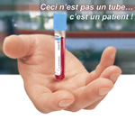
POLE BIOLOGIQUE DE L’OUEST

MANUEL DE PRELEVEMENT

Voici une nouvelle version du manuel de prélèvement*.
Le référentiel a été complété et annexé, afin de répondre au mieux aux besoins des préleveurs internes aux Laboratoires, mais également aux préleveurs externes travaillant en collaboration avec les Laboratoires du Pôle Biologique de l’Ouest
Il se présente en deux parties.
Le MANUEL DE PRELEVEMENT, fait une large place aux recommandations pré-analytiques et ainsi apporte des indications, consignes, informations permettant une prise en charge efficace des patients lors de l’acte de prélèvement.
Il vous est remis également le REFERENTIEL DES ANALYSES présentant l’ensemble des analyses réalisables par le Laboratoire ainsi qu’un éventail des analyses confiées aux laboratoires sous-traitants que nous avons nous mêmes sélectionnés.
Le respect de l’ensemble des recommandations pré-analytiques est primordial pour l’obtention de résultats d’analyses fiables et pour une gestion des dossiers patients efficaces (identification, remboursement, rendu des résultats…).
Vous pourrez retrouver ce Manuel ainsi que le référentiel des analyses, mis à jour en temps réel, sur notre logiciel KaliLab (pour le personnel interne uniquement).
Vous serez informés des mises à jour ponctuelles par courrier ou par mail. Les nouvelles versions seront renouvelées et diffusées. Il vous est toujours possible de contacter les laboratoires pour toutes informations complémentaires.
Visualisation également sur notre site : polebio.com
Nous sommes également attentifs à toutes remarques ou suggestions de votre part qui aideraient à l’amélioration de ce document.
Nous souhaitons que ce manuel corresponde à vos attentes, vous apporte une aide utile et précieuse dans votre pratique professionnelle quotidienne.

Le Responsable Assurance Qualité

*les modifications par rapport à la version précédentes sont indiquées par un trait noir vertical dans la marge

Sommaire
1. PRESENTATION DES LABORATOIRES 5
2. MATERIEL DE PRELEVEMENT 6
3. LAVAGE DES MAINS 9
4. FACTEURS PREANALYTIQUES INFLUENCANT LE PRELEVEMENT 10
4.1. Repas, médicaments et moment de la journée : 10
4.2. Préparation du patient : 10
4.3. Pendant le prélèvement : 11
4.4. Après le prélèvement : 11
4.5. Comment éviter l’hémolyse : 11
5. DEROULEMENT DE L’ACTE DE PRELEVEMENT SANGUIN 12
5.1. DEFINITION 12
5.2. PRELEVEURS AUTORISES 12
5.3. OBJECTIFS 12
5.4. INDICATIONS 12
5.5. RECHERCHE ACTIVE DE RENSEIGNEMENTS CLINIQUES 12
5.6. DEROULEMENT DE L’ACTE 13
5.7. INCIDENTS POSSIBLES 13
5.7.1. Incidents concernant le patient 13
5.7.2. Consignes en cas d’accident professionnel avec exposition au sang (AES) 14
6. REGLES D’IDENTIFICATION 15
IDENTIFICATION DU PATIENT 15
IDENTIFICATION DU PRELEVEUR 15
IDENTIFICATION DES ECHANTILLONS 15
REGLES D’ETIQUETAGE DES ECHANTILLONS 15
7. TRAITEMENT DES DEMANDES 15
7.1. DOCUMENTS OBLIGATOIRES JOINTS A L’ECHANTILLON 15
7.2. CONFORMITE DES ECHANTILLONS 19
7.3. TRAITEMENT DES DEMANDES URGENTES 19
7.4. ANALYSES SOUS-TRAITEES 19
8. TRANSPORT DES ECHANTILLONS 19
8.1. EXIGENCES LEGALES CONCERNANT LE TRANSPORT DES ECHANTILLONS DE DIAGNOSTICS : 19
8.2. DELAI ET TEMPERATURE DE TRANSPORT 20
9. SEROTHEQUES OBLIGATOIRES 20
10. AUTRES CONSERVATIONS EN CAS DE CONTROLE OU AJOUT D’ANALYSES 20
11. ELIMINATION DES DECHETS 21
12. MODES OPERATOIRES : AUTRES PRELEVEMENTS SANGUINS 21
12.1. TEMPS DE SAIGNEMENT : 21
12.2. PRELEVEMENT POUR HEMOCULTURES : 22
13. MODES OPERATOIRES : TESTS DYNAMIQUES 22
13.1. TESTS DE TOLERANCE AU GLUCOSE 22
13.2. AUTRES TESTS DYNAMIQUES 23
DOSAGE DU CORTISOL 23
TEST AU SYNACTHENE 23
TEST A LA LH-RH 23
TEST A LA TRH, A LA PROLACTINE OU A LA TSH 23
14. MODES OPERATOIRES : PRELEVEMENTS BACTERIOLOGIQUES 24
15. PRECONISATION POUR LES PATIENTS 33
16. CONVENTION 34

PRESENTATION DES LABORATOIRES
Nos Laboratoires sont situés dans les Yvelines à l’ouest de Paris

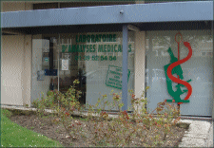 | Laboratoire des Hauts de Chatou  8 rue Auguste Renoir 78400 Chatou  Tél : 01 39 52 54 54 Fax : 01 39 52 54 86
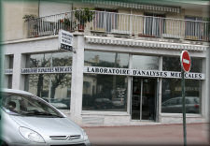 | Laboratoire du Vésinet  16 rue du Général Clavery 78110 Le Vésinet  Tél : 01 39 76 01 43 Fax : 01 39 76 37 26
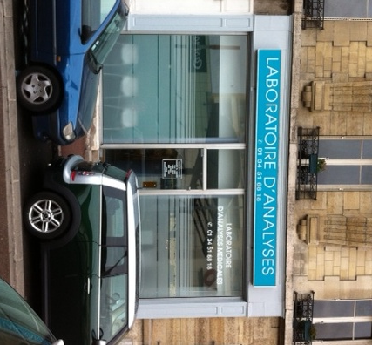 | Laboratoire du Pecq  11 Rue De Paris 78230 Le Pecq  Tél : 01 34 51 68 18 Fax : 01 34 51 80 51
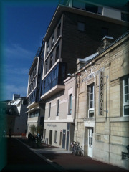 | Laboratoire Central  12 rue de la Baronne Gérard 78100 Saint Germain en Laye  Tél : 01 39 73 18 31 Fax : 01 39 73 50 30
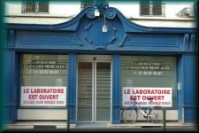 | Laboratoire du Château de Saint Germain  5 rue de la Paroisse 78100 Saint germain en Laye  Tél : 01 30 87 00 87 Fax : 01 34 51 64 02
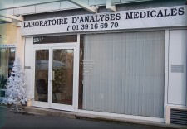 | Laboratoire des Grandes Terres  Centre commercial Les Grandes Terres 78160 Marly-le-Roi  Tél : 01 39 16 69 70 Fax : 01 39 16 69 96
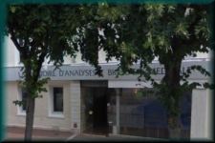 | Laboratoire de la Boucle  10 Bis Bd Fernand Hostachy 78290 Croissy Sur Seine  Tél : 01 34 80 02 34 Fax : 01 39 76 87 97
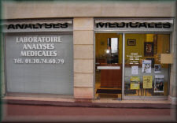 | Laboratoire de la Mairie  7 place de la mairie 78240 Chambourcy  Té l : 01 30 74 60 79 Fax : 01 30 65 30 32
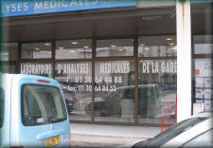 | Laboratoire de la Gare  3 Rue Joël Le Theule 78180 Montigny le Bretonneux  Tél : 01 30 64 44 88 Fax : 01 30 64 84 52

MATERIEL DE PRELEVEMENT
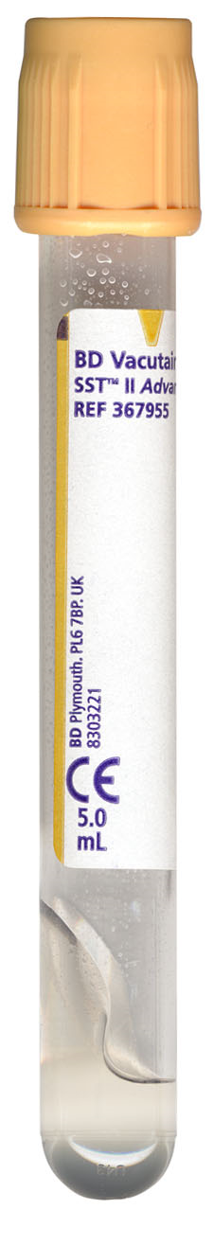 SST |  | TUBE SEC AVEC SEPARATEUR - BOUCHON JAUNE MOUTARDE 4,5ml Centrifuger 30 minutes minimum après le prélèvement.  SERUM Tube SST II ADVANCE 13x75mm vide 4,5 ml, bouchon BD hémogard  Contenant un gel inerte séparateur de sérum et un activateur de coagulation. Après centrifugation, le séparateur se positionne entre le caillot et le sérum assurant une barrière étanche, inerte et stable.  Agiter le tube 6 à 8 fois après prélèvement.  Disponibilité au labo : OUI Approvisionnement par le labo (préleveur externe) : OUI  Chimie au laboratoire Central : 1 seul tube pour tous les examens suivants :  Bilan rénal, hépatique, pancréatique, lipidique, phosphocalcique, diabète, anémie : Créatinine, Glucose, Transaminases, CPK, Cholestérol, Triglycérides, CRP, Urée, Acide urique, Fer, Bilirubine, Calcium, Phosphore, Magnésium, Albumine, Lipase, Calcium, Fer, Ionogramme….  Protéines spécifiques : haptoglobuline, Orosomucoïde, Transferrine , IgG, IgA, IgM, Pré albumine, albumine, Beta2microglobuline, CRP, Facteur Rhumatoïde.  Médicaments : Gentamicine, Vancomycine, Dépakine, Lithium, Carbamazépine, digoxine  Immunologie au laboratoire Central:1 seul tube pour tous les examens suivants +  1 tube supplémentaire pour la sérothèque (marqueurs et sérologies)  Marqueurs tumoraux: ACE, AFP, CA15-3, CA19-9, CA125, PSA, PSA libre Sérologies virales bactériennes et parasitaires : ASLO, HIV, Hépatites A B et C, toxoplasmose et de la rubéole, Cytomégalovirus (CMV)  Marqueurs cardiaques : CKMB, Troponine  Hormones thyroïdiennes, fertilité, surrénale: Cortisol, HCG, FSH, LH, œstradiol, progestérone, T3L, T4L, TSH, Ac antithyroïdiens, testostérone, prolactine, parathormone  Protéines : Ferritine, IgE  Vitamines : B12, folates, vitamine D (250H)  Immunologie au laboratoire du Château: 1 tube par examen suivant :  Sérologies suivantes: Chlamydia, Syphilis (BW), Epstein Barr Virus (EBV) Coqueluche, Herpes, Lyme  Vitamine: vitamine D (25OH).  Examens transmis :  Electrophorèses des protéines et immunoélectrophorèses : 1 tube sec à gel
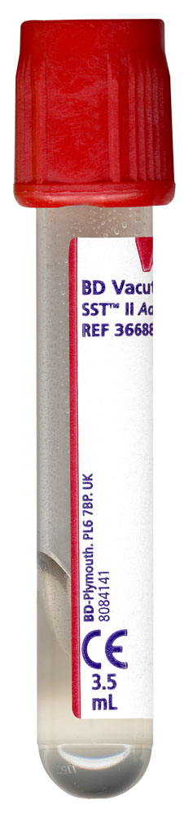 SEC |  | TUBE SEC AVEC ACTIVATEUR DE COAGULATION ROUGE 4,5ml  Centrifuger 1h minimum après le prélèvement  Sérum : Tube SST II 13x75mm vide 4,5 ml, bouchon BD hémogard rouge  Agiter le tube 6 à 8 fois après prélèvement.  Attention pas de séparation physique du sérum, délais pré analytiques du sang total et non du sérum séparé.
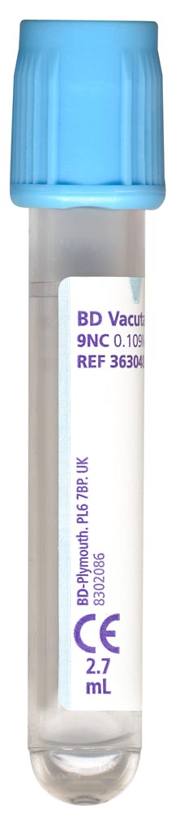 CIT |  | TUBE CITRATE – BOUCHON BLEU 4.5mL  Centrifugation immédiate possible  SANG TOTAL CITRATE / PLASMA CITRATE. Tube 9NC Citrate 0.129M (3.8%) 13x75mm vide 4.5mL, bouchon BD hémogard bleu pâle. CITRATE = anticoagulant (tests d'hémostase).  Disponibilité au labo : OUI Approvisionnement par le labo (préleveur externe): OUI  Respect de la proportion sang/anticoagulant (remplir le tube jusqu’au trait de jauge)  1 Tube primaire d’hémostase: TP, TCK, Facteur V, fibrinogène, D-Dimères,  Héparinémie / anti Xa, et hémostase transmise (ATIII, Fr de coagulation, 1 tube suppl.)
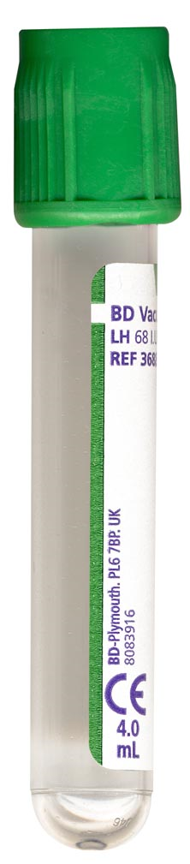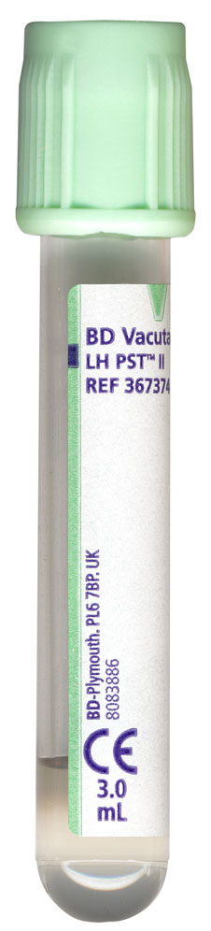 HEP |  | TUBE HEPARINE DE LITHIUM – BOUCHON VERT PALE (à gel) OU VERT FONCE (sans gel) centrifugation immédiate possible  Utilisé pour les tubes de dialyse du soir avec gel  SANG TOTAL HEPARINE / PLASMA HEPARINE  Tube HEPARINE DE LITHIUM 13x75mm vide 4mL, bouchon BD hémogard  HEPARINE DE LITHIUM = anticoagulant puissant.  Disponibilité au labo : OUI Approvisionnement par le labo (préleveur externe) : OUI  Tubes utilisés pour la chimie en dialyse, sauf la béta2 Microglobuline et la saturation de la transferrine. Eviter de prélever la glycémie sur héparine (activité glycolytique des plaquettes du plasma non déplaquetté). Utiliser de préférence avec gel.
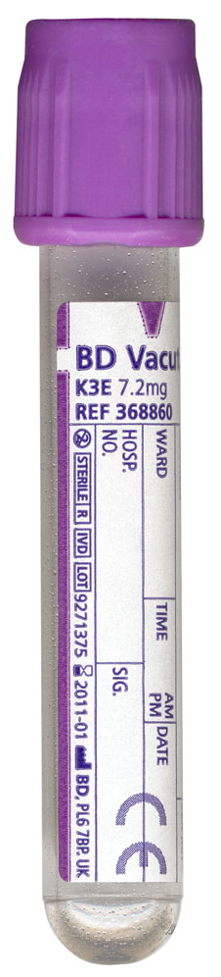 EDTA |  | TUBE EDTA – BOUCHON VIOLET  SANG TOTAL EDTA / PLASMA EDTA : Tube BD K3 ETHYLÉNEDIAMINETÉTRAACÉTIQUE 13x75mm vide 4mL, bouchon BD hémogard. EDTA = anticoagulant, offre une protection complète pour la cellule du sang, particulièrement pour les plaquettes sanguines  Disponibilité au labo : OUI Approvisionnement par le labo (préleveur externe) : OUI  Hématologie Laboratoire Central : 1 seul tube pour tous les examens suivants :  Numération Formule, Plaquettes, Réticulocytes, Paludisme, VS  Immuno-hématologie Laboratoire Central : 1 tube pour chaque examen :  Groupes sanguins, RAI, Coombs direct  Immunologie Laboratoire Central : 1 tube pour les examens suivants :  BNP  Hb glycosylée transmis : 1 tube pour : HBA1C
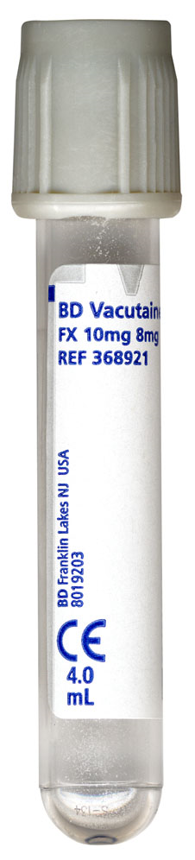 GLY |  | TUBE GLYCEMIE – BOUCHON GRIS  Tube fluorure de sodium 13x75mm vide 5mL, bouchon BD hémogard  Conservateur pour glucose 8h à T°ambiante, 72h à +4°c  Glycémie Laboratoire Central*  Obligatoire si dépôt au laboratoire ou centrifugation >2h après le prélèvement  Disponibilité au labo : OUI Approvisionnement par le labo (préleveur externe):OUI
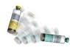 |  | PAIRE DE FLACONS POUR PRELEVEMENTS POUR HEMOCULTURE  SANG TOTAL  Flacons pour culture en aérobie et en anaérobie des Hémocultures  Disponibilité au labo : OUI Approvisionnement par le labo (préleveur externe):OUI
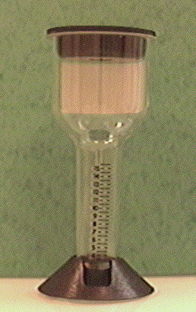 |  | RECUEIL DE SPERME  permet de recueillir directement le sperme dans un tube à fond rond ou conique  Spermogramme, Spermoculture, Spermocytogramme  Disponibilité au labo : OUI Approvisionnement par le labo (préleveur externe) : OUI
AIGUILLES POUR VACUTAINER et Aiguilles à écoulement libre (enfants, veines difficiles)
Disponibilité au labo: OUI Approvisionnement par le labo (préleveur externe) : OUI
Pas d’aiguilles de sécurité pour les IDE prélèvements externes (utiliser les aiguilles classiques)
UNITES DE PRELEVEMENT A AILETTES et adaptateurs Luer (enfants veines difficiles)
Disponibilité au labo : OUI Approvisionnement par le labo (préleveur externe) : OUI
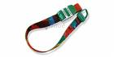  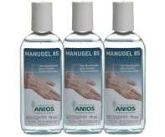 |  | GARROT AUTOMATIQUE (ou caoutchouc) GANTS VINYLE, MANUGEL  Disponibilité au labo : OUI Approvisionnement par le labo (préleveur externe):NON
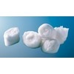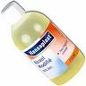  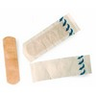 |  | BOULES DE COTON, DESINFECTANT, PANSEMENTS OU  MICROPORE  Disponibilité au labo: OUI Approvisionnement par le labo (préleveur externe) : NON
ECOUVILLON transSwab avec milieu de transport Amies et fins (prélèvement urétral) pour prélèvements bactériologiques par écouvillonnage
Le milieu AMIES permet une durée de conservation jusqu’à 24 heures à température
Ambiante ou à 2°C – 8°C pour les prélèvements uro-génitaux.
Le milieu AMIES permet une durée de conservation jusqu’à 48 heures à température
ambiante ou à 2°C – 8°C pour les autres prélèvements (œil, gorge, plaies, pus…)
Disponibilité au labo: OUI Approvisionnement par le labo (préleveur externe) : OUI
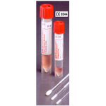 |  | Ecouvillons pour frottis vaginaux : recherche de PCR de CHLAMYDIAE TRACHOMATIS  Le milieu de transport permet une durée de conservation jusqu’à 90 jours à température ambiante  Disponibilité au labo : OUI Approvisionnement par le labo (préleveur externe) : OUI
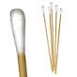 |  | ECOUVILLON COTON SIMPLE : Pour examen direct et lames à colorer, et pour recherche de Mycoplasmes urogénitaux (à décharger dans les milieux spécifiques avant envoi)  Disponibilité au labo: OUI Approvisionnement par le labo (préleveur externe) : OUI
POT DE SELLES
FLACON PRÉLÈVEMENT 160ML POLYSTYRÈNE ASEPTIQUE OPAQUE
VISSE ROUGE
Disponibilité au labo: OUI Approvisionnement par le labo (préleveur externe) : OUI
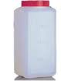 |  | FLACON POUR URINES DE 24 HEURES, canules pour aspiration à domicile  FLACON 2L CARRE LARGE OUVERTURE VISSÉE POLYÉTHYLÈNE  Disponibilité au labo : OUI Approvisionnement par le labo (préleveur externe) : OUI
POT A URINES bleus ou jaunes
POTS DE RECUEIL D’URINES 120mL, STERILES, AVEC CANULE DE
TRANSFERT INTEGRE
Compatible avec les tubes BD pour chimie urinaire et bactériologie et cytologie urinaires
Disponibilité au labo : OUI Approvisionnement par le labo (préleveur externe) : OUI
 |  | TUBE CHIMIE URINAIRE – BOUCHON BEIGE  SANS ADDITIF Tube, vide 4mL ou 10 ml, bouchon BD hémogard  CHIMIE URINAIRE permet une durée de conservation jusqu’à 2 h à t° ambiante  ou 12 heures à 2°C – 8°C  Disponibilité au labo : OUI Approvisionnement par le labo (préleveur externe) : OUI
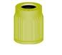 | TUBE BACTERIOLOGIE URINAIRE – BOUCHON OLIVE  ACIDE BORIQUE, FORMATE DE SODIUM, BORATE DE SODIUM  Tube, vide 5mL ou 10mL, bouchon BD hémogard  BACTERIOLOGIE ET CYTOLOGIE URINAIRE  Homogénéiser généreusement (additif à dissoudre)  Ce tube permet une durée de conservation jusqu’à 48 heures à température ambiante  pour la bactériologie (24h pour la cytologie) pas de bandelette, pas de chimie  Disponibilité au labo : OUI Approvisionnement par le labo (préleveur externe) : OUI
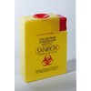 | CONTAINER D’ELIMINATION DE DECHETS PIQUANTS COUPANTS et de  DASRI (Non fournis aux préleveurs externes)

LAVAGE DES MAINS
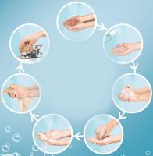

- Avant et après un prélèvement.
- Avant et après une série de manipulations biologiques.
- Avant de quitter le laboratoire.
- Frotter soigneusement avec la solution moussante pendant 10 à 15 secondes en suivant les mouvements ci-dessus.
- Rincer les mains du bout des doigts vers les poignets.
- Sécher avec du papier absorbant jetable.
- Fermer le robinet en le tenant avec le papier jetable.

UTILISATION DE LA SOLUTION HYDROALCOOLIQUE
(Effectuer un lavage classique régulièrement dans la journée)
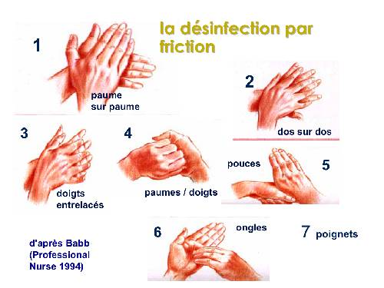

FACTEURS PREANALYTIQUES INFLUENCANT LE PRELEVEMENT
Par pré-analytique, on entend l’ensemble des facteurs qui peuvent influencer le résultat d’un échantillon avant analyse.
Une bonne application des règles permet de réduire l’incertitude de mesure due aux paramètres liés aux prélèvements et d’améliorer la fiabilité des résultats.

Repas, médicaments et moment de la journée :
Quand faut-il être à jeun ?
A jeun strictement = prélèvement 12 heures* après ingestion d’aliments  (eau autorisée)  (*recommandations AFFSAPS mars 2005)  A jeun : prélèvement 8 heures après ingestion d’aliments | Obligatoire pour :  Triglycérides, Cholestérol, Apo A et B  (bilan lipidique)  Prolactinémie  Glycémie |  | Noter si le patient est à jeun de 12h : conforme, noter l’heure sur la fiche de prélèvement ou de transmission.  Si le patient est à jeun d’au moins 10h mais < à 12h, le noter et prévenir le patient qu’en cas d’anomalie (augmentation d’un paramètre du bilan lipidique), il sera nécessaire de prélever pour contrôle à jeun strict de 12h  Si le patient est prélevé malgré un jeun <10h, faire une dérogation, le noter et prévenir le patient qu’en cas d’anomalie (augmentation d’un paramètre du bilan lipidique), il sera nécessaire de prélever pour contrôle à jeun strict de 12h
A jeun relatif =  prélèvement 4 heures après ingestion d’aliments  (eau autorisée) | Recommandé mais non obligatoire pour :  SGOT SGPT  Bilirubinémie  Kaliémie  Phosphorémie  VS
Repas léger pauvre en matières grasses | Autres analyses
Exceptions : | Urgences, Glycémies post prandiales, cycles glycémiques, épreuves de charge en glucose
Quand faut-il prendre ses médicaments ?
Après le prélèvement si dosage des médicaments
A quel moment de la journée faire le prélèvement ?
Entre 7h et 10h le matin (recommandé mais non obligatoire excepté cortisol 8h) |  | Cortisol 8h, TSH, Fer, Calcium, Mg, P |  | Dans tous les cas, l’heure de prélèvement doit être notée sur la fiche de prélèvement ou de transmission et enregistrée dans le dossier patient
Avant 12h (recommandé mais non obligatoire) |  | Autres analyses
Exceptions : |  | Urgences, Dialyse, bilans pré-opératoires

Préparation du patient :
- Position : Assise, et éventuellement couchée le bras vers le bas (patient alité)
- Le garrot : Les variations observées lors de la préparation du prélèvement peuvent être dues au choix du garrot, à une mauvaise utilisation ou un mauvais placement.
La position idéale du garrot se situe à ± 10 cm au-dessus du site de prélèvement
La durée de pose ne doit pas excéder 1 minute.
- Cas particulier des enfants : les enfants de moins de 2 ans seront mis au calme, et préparés par des explications orales du préleveur pour le rassurer. Il est conseillé de préconiser la pose d’un patch anesthésique type EMLA© afin d’éviter les réactions dues à la douleur. Le matériel sera choisi avec pertinence (petit garrot, ailettes, écoulement libre, seringue) en fonction des veines de l’enfant.

Pendant le prélèvement :
- L’ordre des tubes doit être respecté, afin d’éviter les interférences entre les additifs via l’aiguille :
1 2 3 4 5  les tubes utilisés au laboratoire doivent être prélevés dans l’ordre suivant lorsqu’il y a plusieurs tubes :  1) Hémostase (turquoise)  2) Sec avec activateur (rouge) et avec gel (jaune)  3) Héparines avec ou sans gel (vert ou vert pâle)  4) EDTA (mauve)  5) Glucose avec anti glycolytique (gris)  6) autres tubes | Tubes à urines, il faut respecter l’ordre de remplissage:  beige (chimie) puis olive (bactériologie)
Bien remplir les tubes jusqu’au trait de jauge (obligatoire pour l’hémostase)

Après le prélèvement :
Retournement 6 à 8 fois  Maximum dans les 2 minutes suivant le prélèvement | Tubes secs : Mettre en contact les cellules du sang avec la silice présente sur les parois des tubes : activateur de coagulation (tubes secs) et éviter l’apparition de fibrine.  Tubes EDTA, héparinés, citratés : Mettre en contact les cellules du sang avec les anticoagulants présents dans le tube, et éviter la formation de microcaillots
Stockage et transport | En position verticale à T° ambiante 18-25°c pour éviter la coagulation
Temps de coagulation (pour les sérums uniquement): | Respecter le temps de rétraction du caillot pour les tubes sérum :  30 minutes sur tubes secs à gel  1h sur tube sec sans gel  Avant de centrifuger.  Cela permet d’éviter la présence de fibrine retard (post-coagulation) et le risque de bouchage des automates.
Délais avant la centrifugation :  Conservation sur sang total à température ambiante  (voir référentiel des analyses) | La plupart des paramètres se conservent sur sang total à T° ambiante plus de 4h  Paramètres sensibles : Glycémie : 2h maxi (ou prendre un tube gris), K, folates, Vit B12, lithiémie, LDH BNP, hémostase, troponine

Comment éviter l’hémolyse :
L’hémolyse doit être évitée car elle affecte, interfère ou invalide les résultats et notamment la détermination des électrolytes et des enzymes en biochimie.
Prélèvement au cathéter | Privilégier le Téflon®, choisir un diamètre le plus grand possible
Pose du garrot | Ne pas laisser le garrot plus de 60 secondes, le dessérer dès que le sang coule dans le premier tube, et l’appliquer au moins 7 cm au dessus du site de ponction (risque d’hémolyse et d’hémoconcentration)
Aiguille | Bien positionnée dans la veine
Transfert de sang | Eviter les transvasements
Température | Eviter surchauffe ou glace (ne pas laisser mallettes de prélèvement dans les véhicules)
Désinfection | Bien laisser sécher le site de ponction après la désinfection
Dialyse : Il ne faut jamais connecter le holder plus l’adaptateur Luer au cathéter sans s’assurer de l’écoulement du sang de l’embase du cathéter sur la compresse.
Au cas où le garrot a déjà été placé et que l’on doit refaire la prise de sang, Il faut utiliser de préférence l’autre bras.

DEROULEMENT DE L’ACTE DE PRELEVEMENT SANGUIN

DEFINITION
Acte de soins qui consiste à prélever un échantillon biologique en vue d’analyse.

PRELEVEURS AUTORISES
- Infirmières diplômées d’état.
- Techniciens de laboratoire habilités au laboratoire et obtention du certificat de prélèvement (+ l’obtention de l’AFGSU 2 pour les prélèvements à l’extérieur du laboratoire).
- Sages-femmes.
- Médecins.
- Pharmaciens biologistes après l’obtention du certificat de prélèvement.

OBJECTIFS
Réaliser un prélèvement de qualité dans des conditions d’hygiène et de sécurité pour le patient et le personnel.

INDICATIONS
Prescription médicale ou demande orale du patient.

RECHERCHE ACTIVE DE RENSEIGNEMENTS CLINIQUES
Tous les préleveurs doivent demander au patient ou fournir les renseignements cliniques pertinents nécessaires à la bonne interprétation des résultats lors de la validation du dossier, ou à la prestation de conseil par le biologiste.
Se référer à la fiche d’instruction MU-E2-INS-0026 Recherche active de renseignements cliniques
NB : En hospitalisation, les infirmières ou le médecin doivent préciser ces renseignements sur les bons de demandes
- Renseignements de niveau 1 :
- Prise d’anticoagulant (posologie AVK si INR) ou hormones thyroïdiennes (si T4 T3 TSH)
- Heure de dernière prise des médicaments et posologie (Dépakine Digoxine…)
- Poids pour la créatinine (Cockroft)
- Date des dernières règles (HCG, hormones)
- Site du prélèvement si biopsie ou écouvillonnage
- Renseignements de niveau 2 (*):
Poser la question au patient : « Savez vous pourquoi on pratique ce bilan ? »
- Si bilan lipidique, glycémie, prolactine et autres :Patient à jeun ?, préciser le nombre d’heures.
- Si PSA, Intervention prostate, traitement en cours, biopsie de moins de 6 semaines, TR récent ?
- Si parasitologie des selles, recherche de paludisme, Voyage récent (où ?)
- Si bactériologie, antibiothérapie en cours ou récente ?
- Si Calcium, Fer, Potassium, Vitamine D, B12, Folates : y a-t-il eu prise récente de ces substances ?
- Si Glycémie, HbA1c : s’agit-il d’un diabète traité ?
- Si Bilan lipidique, CPK : Hypercholestérolémie traitée ?
- Si Bilan thyroïdien : pathologie connue, fatigue, perte ou prise de poids, constipation ?
- Si NFS CRP : fièvre, douleur ?
- Si lactates, CPK, LDH :Exercice musculaire dans les 12h précédet le prélèvement ?
- Si ECBU : suspicion infection urinaire, contrôle après traitement ?
- Si prolactine, cortisol : éviter le stress juste avant le prélèvement (repos 15 minutes)
- Si sérologies toxo, rubéole, CMV : grossesse ? Combien de semaines d’aménorrhées (SA)
(*)Liste non exhaustive, exemples courants.

DEROULEMENT DE L’ACTE
Etape 1 | Lavage simple des mains ou une désinfection par friction avec un produit hydro alcoolique
Etape 2 | Appeler le patient et/ou l'installer pour le prélèvement, le rassurer s’il semble angoissé, fermer la porte de la salle de prélèvement du laboratoire (respect de la confidentialité)
Etape 3 | Recueillir et/ou vérifier les informations administratives, physiopathologiques, thérapeutiques, identifier le patient clairement
Etape 4 | Choisir et préparer le matériel de ponction et les tubes à prélèvement suivant la prescription, et non la fiche de prélèvement. Vérifier la saisie des analyses sur la fiche.  (vérifier les dates de péremption des tubes).
Etape 5 | Choisir le site de ponction (veine non perfusée)
Etape 6 | Poser le garrot
Etape 7 | Désinfecter le site de ponction et laisser sécher avant de réaliser la ponction
Etape 8 | Effectuer la ponction veineuse, au vacutainer de préférence (accepté seringue ou écoulement libre en cas de veines difficiles, attention à l’hémolyse avec les seringues)
Etape 9 | Desserrer le garrot dès que le sang coule dans le 1er tube (60 sec maxi)  Réaliser le prélèvement des tubes selon l’ordre recommandé  12345
Etape 10 | Maintenir une pression ferme pendant 1 minute (ou plus si AVK) avec un coton sec
Etape 11 | Eliminer le matériel de ponction dans les containers spécifiques pour objets piquants/tranchants et souillés (DASRI)
Etape 12 | Bien agiter les tubes doucement par retournement 6 à 8 fois (action de l’activateur de coagulation pulvérisé sur les parois) | 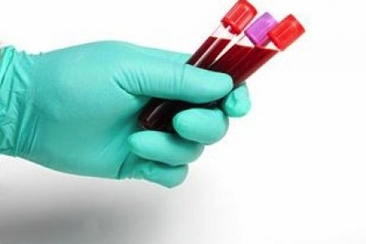
Etape 13 | Identifier les tubes de prélèvement, les marquer d’un cercle noir sur le bouchon si urgent
Etape 14 | Poser un pansement
Etape 15 | Viser la fiche de prélèvement et noter les renseignements, compléter la fiche de suivi médical en indiquant l’heure de prélèvement (surtout à domicile)
Etape 16 | Transmettre les tubes selon les recommandations de conservation et de transport, ainsi que la fiche de suivi et la prescription

INCIDENTS POSSIBLES

Incidents concernant le patient
- Hématome : causé par un garrot trop serré, des veines difficiles, un mauvais geste du patient
Conduite à tenir : pansement + alcool, dédramatiser l’hématome (ce n’est qu’un bleu).
- Malaise : causé par l’angoisse, le jeûne (conduite à tenir : allonger le patient, lui lever les jambes, lui desserrer les vêtements, le faire respirer à fond, lui donner un sucre…)

Consignes en cas d’accident professionnel avec exposition au sang (AES)
Réaliser les 1ers soins avec le kit AES disponible en salle de prélèvement.
Suivre les indications de l’affiche AES.
Joindre le médecin référent dont le numéro de téléphone et le nom sont indiqués sur l’affiche AES afin qu’il évalue le risque infectieux (patient source), et mette en place une éventuelle prophylaxie.
Déclarer de l’accident du travail dans les 24-48h. Analyser les causes de l’AES.
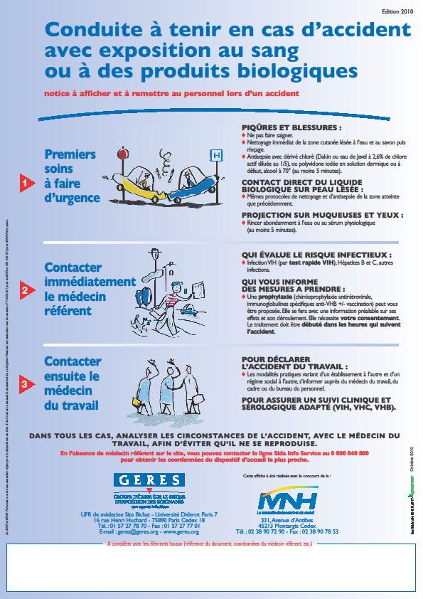

REGLES D’IDENTIFICATION
IDENTIFICATION DU PATIENT | Le patient doit être identifié au moment du prélèvement de façon univoque, par son nom, son prénom et sa date de naissance, en lui faisant épeler son identité lorsque cela est possible.
IDENTIFICATION DU PRELEVEUR | Conformément à la législation, le préleveur doit s’identifier. Le dossier contient le nom du préleveur (Les préleveurs pratiquant dans les Laboratoires s’identifient à partir de la fiche de prélèvement en salle, les préleveurs externes s’identifient sur la fiche de suivi médical.)
IDENTIFICATION DES ECHANTILLONS | Tout prélèvement et échantillon transmis, quelque soit l’analyse, doit impérativement comporter :  - Nom d’usage (marital pour les femmes), (et nom de jeune fille pour les femmes mariées)  - Prénom  - Date de naissance et lieu de naissance si groupage sanguin  Ces indications, vérifiées par le préleveur doivent être parfaitement lisibles.  Ces indications (au moins le nom et le prénom) doivent être indiquées DIRECTEMENT SUR le contenant (tube, flacon, écouvillon…) manuscrites ou par une étiquette.
L’absence ou l’erreur d’identification du prélèvement ou de l’échantillon constitue un critère de non conformité, est enregistrée comme telle dans le Système Qualité du laboratoire, peut entraîner la non exécution des actes, sera indiquée éventuellement comme commentaire sur le compte rendu de résultats. Il sera demandé au préleveur de confirmer l’identité du patient sur des prélèvements dits « précieux » avant de pouvoir prendre la demande.

REGLES D’ETIQUETAGE DES ECHANTILLONS
Utilisation les étiquettes avec codes a barre à coller sur les échantillons primaires dès lors que le patient est enregistré dans le système informatique du laboratoire.

Où coller l’étiquette ? | 0,5 cm environ sous le bouchon
Comment coller l’étiquette ? | Le collage de l’étiquette doit être particulièrement soigneux afin de permettre aux automates de lire les codes à barre.  L’étiquette doit être parfaitement verticale et bien collée  Ne pas cacher l’intérieur du tube (on doit voir le niveau de sang)  Laisser apparaître l’état de l’échantillon (centrifugé ou non, hémolysé, ictérique, lactescent…)
Combien d’étiquettes ? | 1 TUBE = 1 ETIQUETTE Ne pas coller 2 étiquettes sur le même tube

TRAITEMENT DES DEMANDES

DOCUMENTS OBLIGATOIRES JOINTS A L’ECHANTILLON
Ordonnance (prescription médicale), Demande formulée oralement si absence d’ordonnance ou refus d’analyses, Fiche de suivi médical (ou fiche de transmission) si prélèvement à domicile
    - Conformité d’une prescription médicale :
Tout acte réalisé par le Laboratoire répond à la prescription d’un médecin. Tout prélèvement et échantillon doit être accompagné de son ordonnance.
Une prescription conforme comporte obligatoirement : | -L’identité univoque du prescripteur et les coordonnées pour le joindre.  -Le nom et le prénom du patient (identification univoque).  -La date de la prescription  -Les analyses prescrites lisiblement.  -Le site de prélèvement (sang, urine, site anatomique de prélèvement pour la bactériologie).  -Les renseignements cliniques jugés pertinents par le médecin pour l’interprétation biologique des résultats.

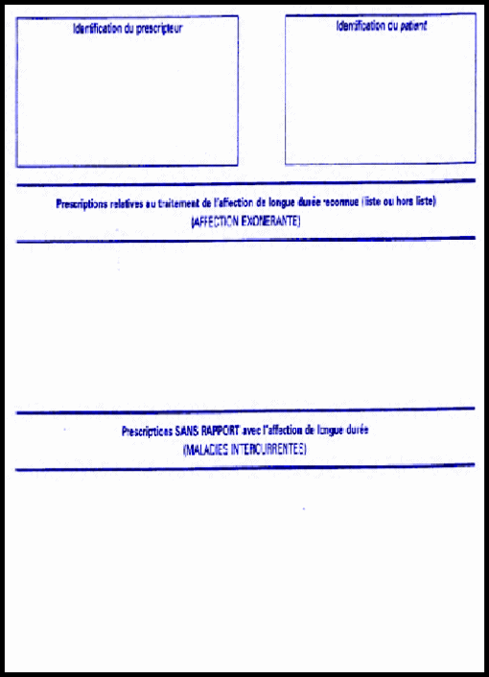
Vérifier le pavé prescripteur
Vérifier le pavé identité patient
Vérifier le pavé analyses
Vérifier la signature et la date
    - Examens réalisés sans prescription (Fiche de demande orale)
En cas d’absence d’ordonnance (demande du patient) ou de refus de réaliser des examens, ainsi qu’en cas de demande d’examen non remboursé (HN), un formulaire de consentement doit être complété par le patient et accompagnera le prélèvement.

Fiche de demande orale ou de refus d’examens
Demande d’analyses supplémentaires par rapport à une ordonnance existante
Demande d’analyses sans ordonnance
Accord pour la réalisation d’analyses hors nomenclature
Refus d’analyses prescrites (à préciser) :
Le prescripteur en sera informé sur le compte-rendu
Remplir ci-dessous OU coller une étiquette :
Nom :
Prénom :
Date de naissance :
Sexe : H F
Analyses demandées : ………………………………………………………….
Médecin traitant à contacter en cas de résultats perturbés : Dr……………………………..
En signant ce document, je reconnais avoir été informé :
Des conditions de prélèvement , Du lieu de réalisation de ces analyses, Du délai et des modalités de rendu des résultats, Du montant à payer, Du fait que ce montant ne pourra pas être pris en charge par la sécurité sociale.
Je m’engage à en régler le montant au laboratoire ou au laboratoire qui les aura réalisées.
Fait à ……………………………. Le ……………………… Signature

    - Fiche de suivi médical (appelée aussi fiche de transmission)
Elle est obligatoire et mise à disposition des préleveurs externes.
Il est important de préciser tous renseignements cliniques et thérapeutiques susceptibles d’aider à la compréhension des résultats des analyses
Il est obligatoire de préciser la date et l’heure du prélèvement, l’identité du préleveur et du patient et sa date de naissance.

IDENTIFICATION DU PATIENT
Nom et prénom :………………………………………………………………………………………
Adresse :……………………………………………………………………………………………….
Sexe :…… Nom de jeune fille :………………………………….. Tel :…………………………
Date naissance :………………….
N°SS :………………………………..Centre :……………….. Prise en charge : □ 100% □ Tiers payant
PRELEVEMENT
Prélèvement effectué le …………………….à ……..h……...Par (initiales) :………………….
Nature : □ sang □ urines □ autres :……………… Nombre d’échantillons :………………..
Conditions de prélèvements : □ à jeun □ non à jeun □ Autres :………………….
Traitement : ………………………… ……. Posologie : …………………………………………
Heure de la dernière prise du médicament : …………………………………………………...
DDR si dosage hormonal : …………………… Poids si créatinine :………Kg
Lieu de naissance si groupe sanguin : ……….. ………………………………………………..
Renseignements cliniques particuliers : ………………………………………………………..
Rendu des résultats
- Résultats urgents : □ oui □ non - A tél : □ médecin □ patient
- Photocopie ordo. : □ oui □ non - A poster : □ médecin □ patient
- A garder au labo : □ oui □ non - A faxer : □ médecin □ patient
- A récupérer par infirmière : □ oui □ non

1. Réception secrétariat
Initiales :…………. Date………………
Heure :………….
Remarques administratives : ……………………………………………………………………………………………………

2. Réception technique
Initiales :…………….
Echantillon(s) conforme(s) : □ oui □ non

Réf : MU-C2-ENR-002-04 Version : 04 – Page 18 sur 1

CONFORMITE DES ECHANTILLONS
La (les) personne(s) qui réceptionne(nt) un prélèvement vérifie(nt) :
- La conformité des documents (en zone accueil) accompagnant les échantillons (voir § ci-dessus)
- La conformité des échantillons (en zone technique)
  - Choix et nombre de tubes conformes (voir p.6 et 7)
  - Remplissage conforme (surtout hémostase)
  - Identification conforme
  - Emballage et délai préanalytique conforme
En cas de non-conformité il est nécessaire de rédiger une non-conformité dans le dossier patient (NCT technique ou NCA administrative) et l’action immédiate réalisée pour lever la non-conformité (action curative)
En cas de dysfonctionnement notoire, le biologiste mettra en œuvre les actions d’amélioration nécessaires éventuelles pour corriger ce dysfonctionnement.

TRAITEMENT DES DEMANDES URGENTES

Quand y a –t'il urgence ? | Si noté sur prescription ou demande orale du médecin, ou sur fiche de suivi médical, le cas échéant.  Lors de résultats critiques.
Comment sont traitées les urgences ? | En priorité à tous niveaux  Préanalytique : transmission des tubes en priorité  Analytique : réalisation des examens sur plateau technique  Postanalytique : suivi du rendu, validation biologique rapide, transmission rapide et tracée dans le dossier patient
Repérage d’un échantillon urgent | Marquage du tube avec un rond noir y compris pour la microbiologie
Analyses toujours urgentes : | D-Dimères, Troponine, BetaHCG (si suspicion de GEU), paludisme.

ANALYSES SOUS-TRAITEES
Certaines analyses très spécialisées ne sont pas réalisées par nos Laboratoires. Elles sont sous-traitées par des Laboratoires choisis par nos soins en fonction de critères précis de qualité.
L’envoi des prélèvements est effectué par nos Laboratoires. Lorsqu’une analyse est sous-traitée, le patient en est informé systématiquement, un affichage est disponible à l’accueil.

TRANSPORT DES ECHANTILLONS

EXIGENCES LEGALES CONCERNANT LE TRANSPORT DES ECHANTILLONS DE DIAGNOSTICS :
ADR : Accord européen relatif au transport international des marchandises dangereuses par route
Le transport des échantillons est réalisé par des coursiers. Ils s’engagent à respecter les règlementations ADR pour le transport d’échantillons de diagnostic et à respecter nos exigences concernant le délai et les conditions (température) du transport.
Les préleveurs externes doivent également respecter ces procédures.
L’ensemble des échantillons est triple-emballé et identifié comme échantillon de diagnostic UN3373
- emballage primaire : tube incassable de marque Beckton Dikinson© pour les échantillons sanguins et urinaires (résistants à 95kPa).
- emballage secondaire : sachet hermétique double poche ou boite étanche et solide contenant un absorbant adapté au volume.
- emballage tertiaire : boite, glacière solide et étanche, ou un sachet isotherme portant le logo UN3373 « Substances infectieuses du groupe B »
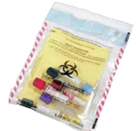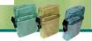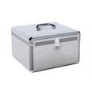

DELAI ET TEMPERATURE DE TRANSPORT
Délais : De nombreux examens se conservent 24h à température ambiante sur sang total (avant centrifugation), mais certains doivent être traités plus rapidement (Glycémie, Potassium, BNP, hémostase…).
Température : Respecter la température de transport (température ambiante, réfrigéré, congelé)
Se référer au document joint au présent Manuel :
- MU-C2-ENR-010 Référentiel des analyses

SEROTHEQUES OBLIGATOIRES
Marqueurs tumoraux* : | Sérologie virale et bactérienne* : | Sérologie parasitaire*
AFP, PSA, ACE, CA15-3, CA19-9, CA125 | Hépatites A B C  HIV, CMV, EBV, Rubéole, BW, Coqueluche, Herpès, Lyme … | Toxoplasmose
Recommandé : Beta HCG et T21 *Congelées : température < -18°C Durée : 1 an

AUTRES CONSERVATIONS EN CAS DE CONTROLE OU AJOUT D’ANALYSES
En règle générale le laboratoire stocke les échantillons au laboratoire de la manière suivante :
Secteur  (type d’analyse) | Temps de stockage des tubes
Hématologie | 1 jour
Coagulation | 3 jours
Biochimie | 3 jours
Immunologie | 3 jours
Les durées de stockage sont données à titre indicatif, les échantillons sont conservés essentiellement pour vérification ultérieure d’identité.
Lors d’un ajout d’analyse ou de demande de réanalyse, se référer au référentiel des analyses qui indique les délais de conservation pour une analyse fiable après conservation de l’échantillon sur sang total ou après centrifugation. En cas de doute, il est préférable d’appeler le laboratoire.

ELIMINATION DES DECHETS
Le tri, le stockage et l’élimination des déchets d’activités de soins à risques infectieux est soumis à la réglementation.
Élimination de l’aiguille :
Les aiguilles doivent être obligatoirement éliminées dans le récipient prévu à cet effet (boîte récupératrice d’aiguilles), immédiatement après le prélèvement et au vu du patient. Le recapuchonnage est interdit.
Élimination des autres DASRI :
Ces déchets sont collectés dans les containers en plastique jaune disponibles dans la salle technique, certains déchets étant au préalable collectées dans des containers intermédiaires de petite taille.
Remarque : lors des prélèvements à domicile, aucun déchet potentiellement contaminé n’est laissé chez le patient.

RESPECTER LES LIMITES DE REMPLISSAGE DES DIFFERENTS CONTAINERS.
NE PAS RE-CAPUCHONNER LES AIGUILLES.
Les containers à DASRI pleins ne doivent pas rester entreposés dans les zones de travail. Le stockage se fait dans une zone prévue à cet effet, conforme à la réglementation.

MODES OPERATOIRES : AUTRES PRELEVEMENTS SANGUINS

TEMPS DE SAIGNEMENT :
Méthode de DUKE  (réalisé par défaut) | Désinfection de la peau avec un antiseptique non alcoolique. Attendre une minute.  Incision franche horizontale de la partie médiane du lobe de l’oreille avec une aiguille ou un vaccinostyle. Déclenchement du chronomètre.  Recueil des gouttes de sang toutes les 30 secondes sur le coton placé en dessous du lobe de l’oreille (absorption du sang par contact et non séchage par le coton appuyé sur l’incision).  Noter le temps écoulé depuis l’incision jusqu’à l’arrêt du saignement sur la fiche de suivi médical
Méthode d’IVY sensibilisée  (réalisé si demande clairement spécifiée) :  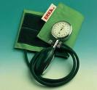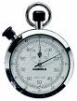  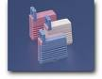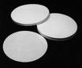 | La réalisation d’un test d’IVY est nécessaire pour suspecter le déficit en facteur.  Placer le bras du patient sur un accoudoir, en exposant la face antérieure de l’avant bras et désinfecter. Installer le brassard du tensiomètre sur le milieu du bras et appliquer une pression permanente de 40 mm Hg.  Avec un vaccinostyle ponctionner sur la face antérieure de l’avant bras en évitant les veinules superficielles avec le dispositif tranchant prévu à cet effet.  Déclencher le chronomètre. Et après une période de 30 secondes, éponger avec du papier filtre en tamponnant légèrement pour ne pas gêner la formation du clou plaquettaire.  Éponger le sang toutes les 30 secondes jusqu’à ce que le sang ne tache plus le papier filtre. Arrêter le chronomètre, le temps de saignement est déterminé par le temps arrondi à 30 secondes.  Noter le temps écoulé depuis l’incision jusqu’à l’arrêt du saignement sur la fiche de suivi médical.

PRELEVEMENT POUR HEMOCULTURES :
- Noter les renseignements nécessaires sur la fiche de suivi médical :
- heure du prélèvement
- température du patient au moment du prélèvement
- traitement éventuel (antibiotique).
- Prendre 1 flacon aérobie puis 1 flacon anaérobie dans cet ordre (au moins 10ml), noter l’heure dessus.
- Réaliser le prélèvement de préférence lors d’un pic fébrile, à l’aide du dispositif à ailettes de préférence (ou à défaut à la seringue après une désinfection soignée du site et des bouchons de chaque flacon à l’alcool iodé ou à la Bétadine)
- A la fin du prélèvement, pendant le temps de contention, désinfecter à nouveau les flacons et repositionner les capsules de protection.
- Homogénéiser les flacons par 2 ou 3 retournements.
- Conserver à 37°C ou à température ambiante.

MODES OPERATOIRES : TESTS DYNAMIQUES

TESTS DE TOLERANCE AU GLUCOSE
Le patient doit être à jeun pour le premier prélèvement.
Glycémie à jeun et postprandiale | Réaliser le prélèvement lorsque le patient est à jeun.  Puis réaliser un deuxième prélèvement 1h30 à 2 heures après le début d’un déjeuner ou d’un petit déjeuner riche en sucre.
Test OMS | Réaliser le prélèvement lorsque le patient est à jeun.  Le patient ingère 75g de glucose. Réaliser à nouveau un prélèvement après 120 minutes, le patient étant resté au repos dans l’intervalle de temps.
Test de O ‘Sullivan | Réaliser le prélèvement lorsque le patient est à jeun.  Le patient ingère 50g de glucose. Réaliser à nouveau un prélèvement après 60 minutes, le patient étant resté au repos dans l’intervalle de temps.
Hyperglycémie provoquée sur 3 heures : | Réaliser le prélèvement T0 patient à jeun, éventuellement recueil d’urines.  Diluer le glucose dans un grand verre d’eau. Le patient ingère la quantité de glucose prescrite par le médecin ; 50g ; 70g ou 100g en fonction du poids du patient.  Réaliser à nouveau un prélèvement à T60 min, T120 min, et T180 min.  Il peut être demandé de faire en même temps un dosage d’insuline (prélever aux mêmes temps que précédemment)
HGPO pour dépistage d’un diabète gestationnel : | Prélever la patiente à jeun T0  Faire ingérer une dose de 100g de glucose  Prélever à nouveau la glycémie à T60 min, et T120 min

AUTRES TESTS DYNAMIQUES
DOSAGE DU CORTISOL | Sans précision sur la prescription, un prélèvement est réalisé à 8h (taux le plus haut de la journée)
TEST AU SYNACTHENE | Il ne peut être réalisé que par un médecin biologiste ou un infirmier.  Réaliser entre 7h et 8h pour un cortisol de base  Injecter l’ampoule de synacthène prescrite par le médecin et apportée par le patient :  Synacthène immédiat : Réaliser à nouveau un prélèvement après 30 et 60 minutes, le patient étant resté au repos dans l’intervalle de temps.  Synacthène retard : Réaliser à nouveau un prélèvement après 30, 60 minutes, 2, 4, 8 et 24 heures.
TEST A LA LH-RH | Il ne peut être réalisé que par un médecin biologiste ou un infirmier :  Patient à jeun.  Pour la femme, le prélèvement doit se faire dans la première partie du cycle (entre J3 et J5) et sans traitement oestro-progestatif (arrêter depuis 1 à 2 mois).  Réaliser le prélèvement à T-15 min  15 minutes après, injecter en intraveineuse 100μg de LH RH : T0.  Réaliser à nouveau un prélèvement 15, 30 et 60 minutes, le patient étant resté au repos dans l’intervalle de temps. Noter les heures des prélèvements sur les tubes.
TEST A LA TRH, A LA PROLACTINE OU A LA TSH | Il ne peut être réalisé que par un médecin biologiste ou un infirmier :  La patiente doit être à jeun, dans la première partie du cycle (entre J3 et J5).  Réaliser le prélèvement à T-15’.  15 minutes après, injecter en intraveineuse 250μg de TRH : T0.  Réaliser à nouveau un prélèvement après 15, 30 et 60 minutes, la patiente étant restée au repos dans l’intervalle de temps.  Noter sur les tubes de prélèvement « TSH ou prolactine » + le moment du prélèvement.  Remarque : Les tests au LH RH et TRH peuvent être faits en même temps.
Lorsqu’une analyse est transmise, se reporter au guide du laboratoire spécialisé pour prendre connaissance des conditions de prélèvement, choix des tubes et conditions de conservation des échantillons.

MODES OPERATOIRES : PRELEVEMENTS BACTERIOLOGIQUES
Remarque : les échantillons pour examens bactériologiques doivent être acheminés au service de Bactériologie rapidement.

SITE DE PRELEVEMENT | FICHE DE RENSEIGNEMENT | REMARQUES | MATERIEL A UTILISER | MODE OPERATOIRE | DELAI ET T° DE CONSERVATION
Prélèvement urétral, germes banaux et IST | - Remplir la fiche de renseignements cliniques  Noter les traitements antibiotiques ou antimycosiques en cours | - Ne pas uriner dans les 4 heures précédentes  - En dehors de toute antibiothérapie (fenêtre thérapeutique de 5 jours minimum) | - 1 Ecouvillon transwab tige fine (germes classiques)  Une fois le prélèvement réalisé, tirer une lame puis décharger et casser l’écouvillon dans le milieu de transport associé.  Ou  -1 prélever un écouvillon simple supplémentaire pour la lame  - Si une recherche de mycoplasmes est demandée : écouvillon supplémentaire tige bois à décharger dans le milieu spécifique avant envoi au laboratoire de bactériologie | - Prélever le pus urétral au niveau du méat si écoulement externe  - Sinon, introduire l’écouvillon sur 1 à 2 cm dans le conduit urétral.  - Si un prélèvement d’urine est prescrit (1er jet pour chlamydiae/ mycoplasmes ou mid-jet pour ECBU), il doit être effectué APRES le frottis. | Conservation à température ambiante  (18°C – 25°C)  Ou réfrigéré  (2°C – 8°C)  24 heures
Prélèvement vaginal, germes banaux et IST | - Remplir la fiche de renseignements cliniques  Noter les traitements antibiotiques ou antimycosiques en cours (ovules ou voie orale) | - En dehors de toute antibiothérapie (fenêtre thérapeutique de 5 jours minimum) | - 1 Ecouvillon transwab standard (germes classiques)  Une fois le prélèvement réalisé, tirer une lame puis décharger et casser l’écouvillon dans le milieu de transport associé.  Ou  -1 prélever un écouvillon simple supplémentaire pour la lame  - Si une recherche de mycoplasmes est demandée : écouvillon supplémentaire tige bois à décharger dans le milieu spécifique avant envoi au laboratoire de bactériologie | Prélever au niveau du col, des parois et du cul de sac vaginal. | Conservation à température ambiante  (18°C – 25°C)  Ou réfrigéré  (2°C – 8°C)  24 heures

SITE DE PRELEVEMENT | FICHE DE RENSEIGNEMENT | REMARQUES | MATERIEL A UTILISER | MODE OPERATOIRE | DELAI ET T° DE CONSERVATION
Prélèvement vaginal pour recherche de Chlamydiae trachomatis |  | Eviter les périodes de règles | - utiliser les milieux de transport fournis (backtopic ou écouvillon après grattage du col  exprimer ensuite l’écouvillon dans le tube contenant le milieu de transport | : Effectuer plusieurs rotations dans le même sens dans le canal endocervical et retirer l’écouvillon sans toucher les muqueuses). | Conservation à température ambiante  (18°C – 25°C)  90 jours
Premier jet d’urine pour recherche de Chlamydiae trachomatis |  | - Ne pas uriner au minimum 2h heure avant le recueil  - Pour les femmes : ne pas faire de recueil pendant les règles |  | Recueil d’urines : Pot à urine classique (sans additif) : recueillir le premier jet d’urine (environ 10mL) de préférence la première urine du matin. | Conservation à température ambiante  (18°C – 25°C)  90 jours
Frottis de lésions cutanéo-muqueuses pour recherche directe d’HERPES |  | - Pour le prélèvement chez l’homme, le patient doit éviter d’uriner dans l’heure précédant le prélèvement. | - milieu de transport spécifique (laboratoire spécialisé)  - une fois le prélèvement réalisé, décharger et casser l’écouvillon dans le milieu. | - Ecouvillonner les lésions/ vésicules visibles. | Conservation à température ambiante  (18°C – 25°C)  15 jours
Frottis urétral ou vaginal pour recherche de MYCOPLASMES | - Remplir la fiche de renseignements cliniques | - Ne pas uriner au minimum 2h heure avant le recueil  - En dehors de toute antibiothérapie (fenêtre thérapeutique de 5 jours minimum) | - 1 Ecouvillon  Une fois le prélèvement réalisé, décharger l’écouvillon dans le milieu de transport associé. | - chez l’homme introduire l’écouvillon de faible diamètre tige métal de 1 à 2 cm dans l’urètre et ressortir par rotation  - chez la femme prélever à l’écouvillon tige bois au niveau du cul de sac vaginal. | Conservation à température ambiante  (18°C – 25°C) ou réfrigéré  (2°C – 8°C)  24 heures

SITE DE PRELEVEMENT | FICHE DE RENSEIGNEMENT | REMARQUES | MATERIEL A UTILISER | MODE OPERATOIRE | DELAI ET T° DE CONSERVATION
Premier jet d’urine pour recherche de MYCOPLASMES | - Remplir la fiche de renseignements cliniques | - Ne pas faire de toilette avant le recueil  - Pour le prélèvement chez l’homme, éviter d’uriner dans les 2 heures précédent le prélèvement.  - En dehors de toute antibiothérapie (fenêtre thérapeutique de 5 jours) |  | Recueil d’urines : Pot à urine classique (sans additif) : recueillir le premier jet d’urine (environ 10mL) de préférence la première urine du matin. | Conservation à température ambiante  (15°C – 25°C)  72 heures
Recueil de sperme pour recherche de MYCOPLASMES | - Remplir la fiche de renseignements cliniques | - En dehors d’1 antibiothérapie (fenêtre thérapeutique > 5 j)  - Recueil de sperme après vidange vésicale et toilette soigneuse |  | - Consignes pour le recueil pour la spermoculture à appliquer  - Décanter 0.2mL de sperme dans 2mL de milieu de transport | Conservation à température ambiante  (15°C – 25°C)  72 heures
HPV : Frottis vaginal ou urétral pour recherche et typage de PAPILLOMAVIRUS (envoyer au laboratoire Cerba) |  |  | - 1 Ecouvillon spécifique fourni par le laboratoire spécialisé et milieu de transport spécifique  Une fois le prélèvement réalisé, décharger et casser l’écouvillon dans le milieu de transport associé. | Respecter délais et mode de transport spécifié  - chez la femme, endocol, rotations avec l’écouvillon,  - chez l’homme, au niveau des lésions ano-génitales
Prélèvement de glaire cervicale pour Test post-coïtal (TPC) ou test de Hühner | - Remplir la fiche de renseignement. | Prendre un rdv et se faire préciser les conditions au laboratoire. | Sonde stérile :  transmettre après prélèvement la sonde contenant la glaire au service technique concerné. | - la femme doit être en position gynécologique ; placer un spéculum de taille adapté. Introduire la sonde d’environ 0.5cm au niveau du col utérin et aspirer la glaire en tirant sur le piston.  - examiner immédiatement le nombre et la mobilité des spermatozoïdes au sein de la glaire cervicale | - aucun de délai de conservation possible  Ne pas réfrigérer

SITE DE PRELEVEMENT | FICHE DE RENSEIGNEMENT | REMARQUES | MATERIEL A UTILISER | MODE OPERATOIRE | DELAI ET T° DE CONSERVATION
Prélèvement de lésions cutanées externes pour examen bactériologique | - Remplir la fiche de renseignement | - En dehors de toute antibiothérapie (fenêtre thérapeutique de 5 jours minimum) | - 1 Ecouvillon transwab standard  Une fois le prélèvement réalisé, tirer une lame puis décharger et casser l’écouvillon dans le milieu de transport associé (ou prélever un écouvillon sec suppl pour la lame). | - frotter les lésions et suintements apparents (à la seringue si possible, ou à l’écouvillon) | Conservation à température ambiante  (18°C – 25°C)  ou réfrigéré  (2°C – 8°C)  48 h  Transmettre au laboratoire rapidement
Prélèvement de collections fermées (abcès) pour examen bactériologique | - Remplir la fiche de renseignement | - En dehors de toute antibiothérapie (fenêtre thérapeutique de 5 jours minimum) | - sur Ecouvillon transwab standard  (secrétions purulentes)  Une fois le prélèvement réalisé, décharger et casser l’écouvillon dans le milieu de transport  Prendre un écouvillon sec supplém pour lame) | Sur Seringue stérile (à effectuer par un médecin) : aspirer le pus à l’aide de la seringue en introduisant le moins de bulles possible. Si possible transmettre la seringue sans aiguille et obturer la seringue à l’aide d’un bouchon adapté. | Conservation à température ambiante  (18°C – 25°C) ou réfrigéré (2°C – 8°C)  48 heures  Transmettre rapidement
Frottis de gorge pour examen bactériologique  Frottis de langue pour examen mycobactériologique | - Remplir la fiche de renseignements cliniques  - Indiquer si présence de rash cutané, langue blanche ou framboise, contexte d’IST, patient immunodéprimé) | - En dehors de toute antibiothérapie (fenêtre thérapeutique de 5 jours minimum) | - 1 Ecouvillon transwab standard : une fois le prélèvement réalisé, tirer une lame décharger et casser l’écouvillon dans le milieu de transport associé (ou prélever un écouvillon sec supp pour la lame). | - demander au patient d’émettre le son « AAH » pour diminuer le réflexe nauséeux, utiliser un abaisse-langue pour éviter le contact salivaire et frotter les amygdales atteintes ou, s’il n’y en a plus, les piliers du voile du palais et la paroi postérieure du pharynx.  - Si suspicion de diphtérie : prélever à la périphérie ou sous les fausses membranes.  - Ulcération ou exsudat : prélever à ce niveau.  - Recherche de Candida (langue blanche, patients greffés) : prélever à la base de la langue, au niveau du palais et de la face interne des joues. | Conservation à température ambiante  (18°C – 25°C) ou réfrigéré  (2°C – 8°C)  48 heures

SITE DE PRELEVEMENT | FICHE DE RENSEIGNEMENT | REMARQUES | MATERIEL A UTILISER | MODE OPERATOIRE | DELAI ET T° DE CONSERVATION
Frottis de nez pour examen bactériologique | - Remplir la fiche de renseignements cliniques | - En dehors de toute antibiothérapie (fenêtre thérapeutique de 5 jours minimum) | - 1 Ecouvillon transwab standard : une fois le prélèvement réalisé, tirer une lame décharger et casser l’écouvillon dans le milieu de transport associé (ou prélever un écouvillon sec supp pour la lame). | - Frotter le tiers inférieur des 2 narines avec le même écouvillon éventuellement humidifié avec de l’eau stérile.  - seringue (à effectuer par un médecin) :  - Pus de sinus : aspiration ou ponction réalisée en seringue par le clinicien. | Conservation à Température ambiante  (18°C – 25°C) ou réfrigéré (2°C – 8°C)  48 heures
Frottis d’oreille pour examen bactériologique | - Remplir la fiche de renseignements cliniques | - En dehors de toute antibiothérapie (fenêtre thérapeutique de 5 jours minimum) | - 1 Ecouvillon fin transwab : une fois le prélèvement réalisé, tirer une lame décharger et casser l’écouvillon dans le milieu de transport associé (ou prélever un écouvillon sec supp pour la lame). | - éliminer les débris et croûtes présents dans le conduit auditif externe à l’aide d’un premier écouvillon humidifié avec de l’eau stérile et effectuer le prélèvement avec un deuxième écouvillon humidifié. | Conservation à température ambiante  (18°C – 25°C) ou réfrigéré (2°C – 8°C)  48 heures
Prélèvement d’expectoration pour examen bactériologique | - Remplir la fiche de renseignements cliniques | - En dehors de toute antibiothérapie (fenêtre thérapeutique de 5 jours minimum)  - Eviter la présence de salive qui dilue et contamine le prélèvement. | - Pot stérile | - le matin au réveil après un rinçage buccal et lors d’un effort de toux, recueillir le crachat dans le pot.  - Si recherche de mycobactéries (BK) : il est recommandé de répéter le prélèvement sur 3 jours – recueillir le 1er crachat du matin AVANT de se lever | - Conservation à 2°C – 8°C 24 heures
Prélèvement oculaire pour examen bactériologique | - Remplir la fiche de renseignements cliniques | - en dehors de toute antibiothérapie (fenêtre thérapeutique de 5 jours minimum)  - pas de toilette locale ni de maquillage | - 1 Ecouvillon transwab standard : une fois le prélèvement réalisé, tirer une lame décharger et casser l’écouvillon dans le milieu de transport associé (ou prélever un écouvillon sec supp pour la lame). | - frotter au niveau de la conjonctive et/ ou des sécrétions purulentes visibles (angle interne de l’œil) en fonction de l’aspect des lésions.  - Pince à épiler et boite de pétri vide :  - Prélever des cils si nécessaire et les mettre dans une boite de pétri. | - Conservation à Température ambiante (18°C – 25°C) ou 2°C – 8°C 48 heures  - transmettre rapidement
Frottis d’œil pour recherche de chlamydiae (envoi à Cerba) |  |  | - 1 Ecouvillon transwab standard : une fois le prélèvement réalisé, décharger et casser l’écouvillon dans le milieu associé. | - au niveau de l’œil, frotter les lésions apparentes si elles existent, sinon frotter la conjonctive. | Conservation à Température ambiante  (18°C – 25°C)  90 jours

SITE DE PRELEVEMENT | FICHE DE RENSEIGNEMENT | REMARQUES | MATERIEL A UTILISER | MODE OPERATOIRE | DELAI ET T° DE CONSERVATION
-Prélèvement de selles (COPROCULTURE)  - examen bactériologique  - recherche des toxines de Clostridium difficile  - recherche d’ADENOVIRUS ROTAVIRUS | - Remplir la fiche de renseignements cliniques | - En dehors de toute antibiothérapie (> 5 jours) et à distance (3j) de tout traitement intestinal (charbon, sels de barium ou de magnésium, suppositoire, laxatifs …) | - Pot à selles  - fecal transwab (milieu de transport) | - recueillir les selles directement dans le pot stérile  - cas des prélèvements sur couche : dès l’émission des selles, racler un maximum de matière fécale sur la couche et la mettre dans un pot à selles. Si les selles sont trop liquides et donc totalement absorbées par la couche, l’examen bactériologique devra se faire à partir d’un écouvillonnage rectal. | Conservation réfrigéré à (2°C- 8°C)  12 heures maximum  Congeler la selle si recherche de clostridium et transfert différé de plus de 12h  Avec fecal transwab, 48h de conservation
SCOTCH TEST à la recherche d’oxyure sur la marge anale | - Remplir la fiche de renseignements cliniques | - Le matin avant toute toilette.  - Le prélèvement peut être renouvelé jusqu’à 3 fois (élimine les périodes dites « muettes ») | - scotch transparent / lame en verre | mettre des gants puis appliquer un morceau de scotch sur la marge anale (bien appuyer). Etaler le scotch sur une lame (à transporter dans un porte-lame) | - Conservation à Température ambiante (18°C – 25°C) Plusieurs semaines
Prélèvement de selles pour examen de PARASITOLOGIE | - Remplir la fiche de renseignements cliniques | La recherche de formes végétatives d’amibes ne peut être réalisée que sur des selles émises extemporanément au laboratoire ou apportées dans le quart d’heure qui suit l’émission qui exécute l’analyse.  - En dehors de tout traitement intestinal (3j) (charbon, sels de barium ou de magnésium, suppositoire, laxatifs …)  - Le prélèvement peut être renouvelé jusqu’à 3 fois (élimination discontinue) | - Pot à selles (2 pots différents si copro+parasito | - recueillir les selles directement dans le pot stérile  - cas des prélèvements sur couche : dès l’émission des selles, racler un maximum de matière fécale sur la couche et la mettre dans un pot à selles. | - Conservation à réfrigéré  (2°C – 8°C)  12 heures maximum

SITE DE PRELEVEMENT | FICHE DE RENSEIGNEMENT | REMARQUES | MATERIEL A UTILISER | MODE OPERATOIRE | DELAI ET T° DE CONSERVATION
Prélèvement de liquide de ponction, liquide articulaire, liquide pleural |  |  | - prélever 1 Tube sec (bactériologie) ou 1 seringue rebouchée, et 1 Tube héparine pour la cytologie et la chimie des ponctions |  | Conservation à température ambiante  (15°C – 25°C)  18 heures
Prélèvement de cheveux à la recherche de dermatophytes | - Remplir la fiche de renseignements cliniques | - A distance de tout traitement antifongique | - Boite de pétri vide | - prélever les cheveux cassés à la pince à épiler  - prélever les squames et les croutes éventuelles à l’aide d’un scalpel à usage unique | - Conservation à 15°C – 25°C
Prélèvement d’ongles à la recherche de dermatophytes | - Remplir la fiche de renseignements cliniques | - A distance de tout traitement antifongique  Pas de vernis | - Boite de pétri vide | - couper la partie de l’ongle atteint avec un coupe-ongle ou des ciseaux  - récupérer l’ongle présent à la limite des tissus sains  - possible : prélever les poussières d’ongles en raclant la tablette interne de l’ongle à l’aide d’une curette ou les îlots blanchâtres à la surface de l’ongle à l’aide d’un scalpel à usage unique | - Conservation à 15°C – 25°C 24 heures
Prélèvement de peau (squame) à la recherche de dermatophytes | - Remplir la fiche de renseignements cliniques | - A distance de tout traitement antifongique | - Boite de pétri vide | - désinfecter l’ongle à l’alcool à 70°  - racler fortement les squames à la périphérie des lésions à l’aide d’un scalpel à usage unique | - 15°C – 25°C 24 heures

SITE DE PRELEVEMENT | FICHE DE RENSEIGNEMENT | REMARQUES | MATERIEL A UTILISER | MODE OPERATOIRE | DELAI ET T° DE CONSERVATION
URINES ECBU : cytobactériologie  CULOT : examen du sédiment chimie urinaire | - Remplir la fiche de renseignements cliniques | -à distance de la précédente miction (2h)  - en dehors de toute antibiothérapie (fenêtre thérapeutique de 5 jours minimum) | - Pot à urine et lingettes désinfectantes  PREPARATION DES TUBES VACUTAINER  - Homogénéiser le pot  - Soulever l’opercule (ne pas l’enlever)  - Insérer le tube vacutainer et percuter le bouchon  Toujours en 1er bouchon beige : chimie urinaire, Puis bouchon olive : bactériologie  - Remplir le tube entièrement (respecter le trait de jauge)  - CHIMIE, bouchon beige  - BACTERIOLOGIE, bouchon olive : homogénéisé généreusement (additif à dissoudre) | - Poche urinaire pour jeune enfant incontinent :  - Nettoyer le méat urinaire et la zone génitale de l’enfant avec une lingette désinfectante.  - Décoller le papier autocollant et appliquer la poche le plus hermétiquement possible (pointe triangulaire vers le bas). ATTENTION, la poche ne doit pas rester en place plus de 30 à 45 min ; au-delàs, l’opération doit être renouvelée.  - Retirer la poche une fois que l’enfant a uriné puis soit la vider dans un pot à urine, soit la plier et la déposer dans un pot à urine.  - patient sondé à demeure (par infirmière) : clamper la tubulure du collecteur sous le site spécifique de prélèvement avec la pince protégée d’une compresse pendant 20 à 30 min  - Mettre des gants et désinfecter le site avec une compresse imprégnée d’antiseptique  - Prélever à l’aide d’un dispositif vacutainer (aiguille+ corps) un tube boraté.  - Déclamper la sonde et s’assurer de l’écoulement de l’urine.  - urétérostomie : après nettoyage soigneux de la stomie, mettre en place un collecteur stérile et procéder comme pour le jeune enfant.  - patient handicapé ou incontinent (par le patient ou une infirmière) : le recueil par sondage aller/retour à l’aide d’une sonde de petit calibre est utilisable si le recueil lors de la miction est impossible. | 48H  (18°C – 25°C)  DONNER SEULEMENT LES 2 TUBES AU LABORATOIRE SI PRELEVEMENT A DOMICILE SANS LE FLACON D’ORIGINE

SITE DE PRELEVEMENT | FICHE DE RENSEIGNEMENT | REMARQUES | MATERIEL A UTILISER |  | MODE OPERATOIRE | DELAI ET T° DE CONSERVATION
SPERME pour examen bactériologique | - Remplir le questionnaire pré-analytique | - en dehors de toute antibiothérapie (fenêtre thérapeutique de 8 jours minimum)  - pas de délai d’abstinence particulier |  |  |  | Conservation réfrigéré  (2°C – 8°C)  2 heures  Transmettre rapidement au service technique
Prélèvement de SPERME pour spermogramme | - Remplir le questionnaire pré-analytique | Sur rdv  Se faire préciser les conditions de recueil au laboratoire |  |  |  | t° ambiante  Transmettre immédiatement au service technique

PRECONISATION POUR LES PATIENTS
Conditions à respecter pour réaliser un prélèvement dans de bonnes conditions. Elle s’applique aux prélèvements réalisés par le patient.
La responsabilité globale des préconisations à suivre appartient au patient. La personne présente à l’accueil est responsable de la vérification des conditions de recueil.
Les préconisations sont précisées à l’accueil du laboratoire (fiches d’instructions spécifiques données au patient)
Coprologie : | Selles émises spontanément sans purgation ni suppositoire
Sang dans les selles | Repousser l’examen hémorroïdes sanglantes ou règles
Addis (HLM) | 3h avant le lever, vider la vessie. Boire ¼l d’eau et noter l’heure. Se recoucher et rester allongé 3h.  Après 3h, recueillir les urines dans le flacon. Inscrire votre nom et prénom sur le flacon.  Apporter le flacon au laboratoire
Urines de 24h | Le 1er jour, se lever et vider la vessie dans les toilettes. Recueillir ensuite toutes vos urines  dans le flacon sans rien jeter aux toilettes.  Inscrire nom et prénom sur le flacon. Apporter votre flacon au laboratoire
Albumine sucre urinaires | Recueillir les urines du matin à jeun. Noter nom et prénom sur le flacon.  Apporter rapidement votre flacon au laboratoire

CONVENTION
Entre les soussignés :
Le laboratoire de biologie médicale (LBM)
Nom...................................................................................................................................
Adresse ……………………………………………………………………………................
Représenté par,
Nom ………………………………………………………………...............................................
Qualité…………………………………………………………………………………………
D’une part,
Et le professionnel de santé ou le représentant légal de la structure dans laquelle exerce ce professionnel de santé
Nom...................................................................................................................................
Adresse………………………………………………………………………………………………..............................................................................................................................................
Représenté par
Nom...................................................................................................................................
Adresse………………………………………………………………………………………………..............................................................................................................................................
D’autre part,

PREAMBULE :
La présente convention a pour objet de régir les relations entre le laboratoire de biologie médicale et le professionnel de santé agissant en tant que préleveur externe comme le prévoit l’article L 6211-14 CSP.
Les règles de responsabilité professionnelle applicables à l’occasion de l’exécution de la convention sont celles de droit commun en matière de responsabilité civile (contractuelle), pénale, et disciplinaire. Il en résulte que si le laboratoire de biologie médicale est responsable de l’examen dans sa totalité y compris lorsque la phase pré-analytique est effectuée par un préleveur externe comme il est prévu à la présente convention, les cas de responsabilité professionnelle peuvent aboutir à un partage de responsabilité de chacune des parties, en fonction des circonstances des espèces, dans le cadre de l’appréciation souveraine des juridictions compétentes.
Il est convenu ce qui suit :
Article premier – Objet de la convention
Conformément aux articles L 6211-13 et L.6211-14 du Code de la santé publique, la présente convention a pour objet d’organiser les relations entre le laboratoire de biologie médicale et le professionnel de santé qui réalise tout ou partie de la phase pré-analytique d’un examen de biologie médicale.
Article 2 – Durée de la convention
Cette convention est conclue pour une durée indéterminée.
Elle peut être rompue par lettre recommandée avec accusé de réception, à tout moment, par l’une ou l’autre des parties, pour un juste motif, et sous réserve du respect d’un préavis de trois mois à compter de la réception du courrier recommandé.
Article 3 – Rupture de la convention
Il pourra être mis fin à la présente convention pour juste motif dans les conditions prévues à l’article 2 des présentes sauf en cas de condamnation disciplinaire d’au moins trois mois d’interdiction d’exercice à l’encontre de l’une ou l’autre des parties, de condamnation pénale liée à l’exercice professionnel de l’une ou l’autre des parties, ainsi qu’en cas de preuve de non conformités graves et/ou répétées de la part du préleveur dans les conditions prévues à l’article 4.4) de la présente convention. Dans ces hypothèses, il pourra être mis fin à la convention sans préavis. Les obligations résultant du préavis sont réciproques.
La demande de résiliation devra être formulée par lettre recommandée avec accusé de réception.
Article 4 – Obligations des parties
Il est ici précisé que le professionnel de santé ………………………………...s’engage à répondre dans la mesure du possible aux sollicitations du LBM.
Le professionnel de santé……………………………………………… s’engage à informer préalablement le LBM en cas de tout changement intervenant dans la personne du préleveur et solliciter l’autorisation du LBM.
Chaque partie à la convention doit avoir souscrit une assurance responsabilité civile professionnelle.

Conditions ante prélèvement, la demande :
Le professionnel de santé……………………………………………… s’engage à réaliser les prélèvements pour les examens de biologie médicale en respectant les exigences du manuel de prélèvement du laboratoire tel que défini selon l’article 5.4.2. De la Norme NF EN ISO15189, ainsi que des dispositions des articles L 6211-13 à L 6211-16 du code de la santé publique.
Ainsi :
- Il est ici précisé que le biologiste responsable ou le biologiste médical du LBM doit communiquer au professionnel de santé exécutant le prélèvement, le préleveur externe, toutes les informations nécessaires à la réalisation du prélèvement. Le LBM est responsable du recueil des éléments cliniques pertinents. Cependant, lorsque des informations sont incomplètes ou font défaut, le biologiste responsable ou le biologiste médical doit en informer le préleveur externe afin que ce dernier les recueille auprès du patient.
- La demande doit comporter l’indication de l’éventuelle urgence du prélèvement et de manière générale le LBM doit énoncer clairement dans la demande tous renseignements utiles au préleveur en vue du prélèvement et jusqu’au dépôt du tube au LBM.
En l’absence de renseignements utiles et complets du manuel de prélèvement du LBM le préleveur externe s’engage à se rapprocher du LBM afin de compléter son information.
Lorsque certaines informations sont utiles à l’information du patient et ne figurent pas dans le manuel de prélèvement du LBM car elles relèvent de spécificités du prélèvement ou de l’examen, telles que la caractéristique hors nomenclature, des conditions particulières et non permanentes à l’instar de paramètres nouveaux, le LBM délègue cette information au préleveur qui doit la délivrer au patient.

Les conditions du prélèvement :
a) Le prélèvement doit être conforme aux recommandations du manuel de prélèvement établi par le LBM conformément à l’article 5.4.2. De la Norme NF EN ISO 15189.
En application de cet article, le manuel de prélèvement du LBM est annexé à la présente convention et les mises à jour feront l’objet d’une diffusion maitrisée auprès de l’ensemble des parties.
Les moyens d’identification des tubes doivent être conformes aux règles fixées par le GBEA à savoir doit comporter à minima :
- Nom, (nom de jeune fille en cas de groupe sanguin)
- Prénom,
- Date de naissance,
- Sexe du patient.
Pour les groupes sanguins, il est nécessaire de fournir au laboratoire le lieu de naissance du patient
b) Fourniture de matériel par le LBM :
- Tout le matériel nécessaire au prélèvement sauf convention particulière sous réserve que le LBM ait accès au matériel afin d’en connaître la conformité : il s’agit du dispositif incluant l’aiguille, le tube, l’écouvillon, le flacon…
- Tout le matériel destiné à un transport conforme dans les conditions de l’article 4.3) du présent contrat : il s’agit des emballages secondaires, tertiaires si nécessaire.

Transport des échantillons :
Le transport des échantillons doit se conformer au dispositif prévu par le manuel établi par le LBM en matière de transport d’échantillons, principalement la règlementation ADR en vigueur.

Réception des échantillons par le LBM :
A réception des échantillons, toute personne habilitée au sein du LBM à effectuer la procédure de vérification de la conformité des échantillons conformément à la procédure mise en place par le LBM à cet effet, doit s’assurer des points suivants :
- Concordance des échantillons et documents transmis et reçus ;
- Nature : sang, urine, autres (à préciser en toutes lettres) ;
- Heure d'arrivée du prélèvement au LBM ;
- Respect du délai de transmission indiqué dans le manuel du LBM ;
- Respect de la température de transmission indiquée dans le manuel du LBM ;
- Conformité de l'étiquetage des prélèvements ;
- Intégrité de l'emballage.
- Présence de la fiche de suivi médical
- Identification du préleveur et heure de prélèvement
- Renseignements cliniques pertinents
Dans l’hypothèse où la personne ayant effectué les vérifications de conformité relève une ou plusieurs non conformités le ou les éléments de non-conformité sont tracés selon les procédures de qualité mises en place par le LBM.
Il est ici précisé qu’une analyse des non conformités, si elles existent, est effectuée par le LBM périodiquement et peut avoir pour conséquence une rupture motivée de la présente convention en cas de non conformités graves et/ou répétées à reprocher au préleveur externe.
Article 5 – Modalités de facturation :
Chaque partie facture sa prestation aux organismes sociaux lorsqu’il s’agit d’examens de biologie médicale suivant nomenclature faisant l’objet d’un remboursement par ces organismes. En l’absence de prescription médicale, le patient règle le prélèvement directement au préleveur celui-ci l’ayant préalablement informé du coût du prélèvement.
Aucune rétrocession d’honoraires n’est admise entre le préleveur et le LBM.
Article 6 – Condition particulière :
Le préleveur est informé qu’un audit de son activité de prélèvement et/ou de sa structure peut être effectué au moins une fois par an par le LBM ou toute personne dûment mandatée par le LBM avec l’accord du préleveur sur cette dernière.
Dans le cadre de l’accréditation du LBM, le COFRAC se réserve le droit d’auditer les activités de prélèvement objet de la présente convention réalisées par le professionnel de santé.
Article 7 – Confidentialité
Les parties devront considérer comme strictement confidentiel, et s’interdire de divulguer, toute information, document ou donnée concernant le patient, dont ils pourraient avoir connaissance à l'occasion de l’exécution de la présente convention.
Article 8 – Responsabilité
Les règles de droit commun de responsabilité civile professionnelle sont applicables dans le cadre de l’exécution de la présente convention, notamment celles résultant de l’article L 1142-1 du code de la santé publique relatives à la responsabilité pour faute.
Article 9 – Médiation
Les parties s'engagent à tenter de résoudre à l'amiable tout différend susceptible d'intervenir entre elles, à l'occasion du présent contrat, sur la médiation des avocats du Laboratoire, qui, saisi à l'initiative de la partie la plus diligente, formulera une proposition de conciliation, dans le mois suivant sa saisine. Les frais de médiation seront supportés par moitié, par chacune des parties.
Fait à ……………………………….. Le …………………………………...
En double exemplaire,
Signature du laboratoire de biologie médicale : | Signature professionnel de santé ou le représentant légal de la structure dans laquelle exerce ce professionnel de santé) :

